10-13 СЕНТЯБРЯ 2019 Г.
РЕНН – ФРАНЦИЯ
ПЛАНЕТА ЖИВОТНОВОДСТВО
PRESS PACK

SPACE
ПРЕСС-
РЕЛИЗ

СОДЕРЖАНИЕ

Салон SPACE - для всех видов животноводческой продукции 3
ЭКСПОНЕНТЫ - ОЧЕНЬ БОЛЬШОЕ КОЛИЧЕСТВО ЗАЯВОК 9
САЛОН SPACE : ВСТРЕЧА МИРОВОГО УРОВНЯ 12
ПЛОЩАДКА БУДУЩЕГО 25
КОНФЕРЕНЦИИ 30
САЛОН ГЕНЕТИКИ 2019 40

Салон SPACE - для всех видов животноводческой продукции

Салон SPACE 2019 пройдет со вторника по пятницу 10 - 13 сентября в выставочном комплексе Парк-Экспо (Parc-Expo) города Ренн. Наше сельское хозяйство постоянно испытывает на себе воздействие изменений глобального экономического и санитарно-эпидемиологического контекста. Последствия распространения африканской чумы свиней в мире и, в частности, в Китае, являются яркой иллюстрацией этого факта. Этот кризис оказывает значительное влияние на наши рынки и ставит игроков мирового животноводства перед необходимостью с еще большей тщательностью и ответственностью заниматься вопросами обеспечения санитарной безопасности всех звеньев производства животноводческой продукции.
ПРЕСС-РЕЛИЗ –МАЙ 2019
Европейский политический контекст тоже изменчив. Предстоящие выборы будут очень важными для стран Европейского Союза, и сельскохозяйственный сектор должен занять в дебатах политиков то место, которого он действительно достоин. Будущие переговоры по реформе единой сельскохозяйственной политики могли бы определить ориентиры для нашего сектора экономики на осень, через несколько недель после проведения салона SPACE.
На национальном уровне сельхозпроизводители испытывают воздействие постоянно растущих ожиданий потребителей. Биобезопасность сегодня является ключом к сохранению и развитию наших отраслей. Производственные модели меняются и диверсифицируются. На повестке дня вопрос обновления поколений сельхозпроизводителей, а восстанавливать резерв квалифицированной рабочей силы для удовлетворения спроса разных звеньев сельхозпроизводства становится все труднее из-за непривлекательности этих профессий для молодежи.
Кроме того, сельскохозяйственные профессии по своей природе одними из первых ощущают воздействие изменения климата. Они вынуждены к ним адаптироваться и стараться предугадать будущие изменения, используя новые технологии, приемы и оборудование.
В этом изменчивом, требовательном и иногда беспокоящем контексте нашим животноводам необходимо иметь место и время для того, чтобы собраться вместе, продемонстрировать свои умения и почувствовать гордость за свою профессию. Судя по и отзывам, салон SPACE является именно таким местом. Здесь они могут почувствовать гордость и удовлетворение от своей принадлежности к тем, кто кормит человечество и планету, заботясь при этом об окружающей среде и о комфорте и благополучии животных, которых они выращивают.
Компаниям и организациям, оказывающим поддержку сельхозпроизводителям, важно развивать свои рынки во Франции и за рубежом, предлагать новые продукты,
демонстрировать новую направленность своих предложений, сообщать о предпринимаемых ими шагах по развитию «умного» сельского хозяйства и т.д.
Место SPACE, таким образом, имеет решающее значение для ответа на ожидания производителей всех направлений животноводства: крупный и мелкий рогатый скот, свиноводство и птицеводство. Это единственное событие, способное объединить так много различных и взаимодополняющих участников.
Неизменное доверие экспонентов, насыщенная программа встреч и конференций, растущая международная популярность позволяют нам уже сейчас утверждать, что наш 33-й Салон станет событием для сельскохозяйственной отрасли.

Экспоненты
Количество поданных заявок на участие в этом году опять очень велико, что свидетельствует о доверии предприятий-экспонентов к нашему Салону. К 13 мая заявки на участие подали 1 293 предприятия (на ту же дату было подано 1 281 заявок в 2018 году, 1 273 заявки в 2017, 1 262 заявки в 2016, 1 257 в 2015 и 1 223 заявки в 2014 году).
Около 400 международных компаний из 38 стран записались на участие на указанную дату. Эти факты наглядно демонстрируют место SPACE в мировой палитре Салонов и являются результатом непрерывного развития нашей организации. 154 новых экспонента, 85 из которых являются зарубежными, также свидетельствуют о привлекательности нашего Салона на мировом уровне. На эту же дату в 2018 году их было 44.
Экспоненты зарезервировали более 60 000 м² выставочных площадей. Это значит, что в этом году опять будут полностью заняты все крытые и открытые площадки (зарезервировано на 240 m² больше, чем на ту же дату в прошлом году).
Отметим, что вновь поступило много заявок экспонентов на холлы 1 и 11 (оборудование для доения и выращивания крупного рогатого скота). На холл 9, где будет представлена отрасль производства кормов для животных, также поступило много заявок от участников выставки, пользуется спросом и холл 4, который будет посвящен темам метанизации, охраны окружающей среды и управлению данными.
В холле 8, посвященном свиноводству, тоже не будет свободных площадей. Представители птицеводства полностью займут холлы 10 A и 10 B. Животноводы смогут там встретиться с представителями предприятий, занимающихся генетикой, разработкой и строительством сельскохозяйственных зданий, сооружений и оборудования. Для этой отрасли салон SPACE станет единственной международной выставкой, доступной в этом году.
Поступили заявки на 31 055 м² открытых площадок. Такой высокий спрос свидетельствует о значимости салона SPACE для сегодняшних производителей техники и оборудования для животноводства - отрасли, для которой перспективы рынка в 2019 году благоприятны.

Innov’Space в этом году вновь позволит нашим экспонентам выгодно представить свои новинки в рамках Салона. Это мероприятие в этом году позволит удовлетворить запрос посетителей на знакомство с новинками, разработанными для их профессии. Жюри экспертов, независимых от организаторов салона SPACE, соберётся в июне, чтобы после тщательного рассмотрения присудить право использования этого товарного знака предприятиям, отвечающим критериям и вовремя подавшим заявочную документацию (не позднее 15 мая). В 2018 году лауреатами стали 39 участников этого мероприятия.

Посетители Салона SPACE
SPACE 2018 принял 108 347 посетителей, 14 418 из которых приехали из 121 стран, то есть рост числа посетителей составил 3% по сравнению с 2017 годом.
Остающаяся высокой посещаемость свидетельствует о привлекательности салона SPACE для посетителей. Это показывает, что наш Салон дает возможность животноводам встретиться и пообщаться со своими коллегами, увидеть и обменяться информацией о продукции или оборудовании, которое они собираются приобрести, встретиться и пообщаться с поставщиками, окунуться в среду, позволяющую лучше продумать и правильно сориентировать свои проекты, лучше понять условия, складывающиеся вокруг их хозяйств.
Животноводы все более точно планируют программу своего посещения Салона. Время, которое они могут выделить на посещение Салона, определяется организацией работы в их фермерских хозяйствах. Чтобы облегчить им составление программы посещения, SPACE предлагает специально разработанное приложение, которое можно скачать в App Store и Google Play. Первая версия этого приложения для 2019 года будет доступна начиная с июня.
Участие зарубежных посетителей - это одна из характеристик и достоинств Салона SPACE. В 2018 году на Салоне побывало 14 418 посетителей из-за рубежа. Положительной особенностью SPACE является и то, что он привлекает посетителей из самых разных регионов мира (в прошлом году они приехали из 121 страны). Это обеспечивает нашим экспонентам возможность встретить покупателей и клиентов для развития экспорта своей продукции. Обновление потенциальных клиентов (в прошлом году впервые приехали на SPACE 44% зарубежных гостей) также свидетельствует об эффективности работы нашей команды по обеспечению устойчивости и расширения нашей всемирной аудитории.
В этом году мы решили расширить рекламную кампанию, направленную на привлечение участников и посетителей, на страны Центральной и Восточной Африки, проводя там акции в партнерстве со СМИ. Впервые на Салон прибудут официальные делегации из Камеруна и Экваториальной Гвинеи, возглавляемые министрами. Мы также находимся в контакте с представителями Нигера с тем, чтобы организовать приезд делегации из этой страны.

«Платформа будущего» - «Espace pour Demain»
Предпримем срочные меры для сохранения климата! В то время, как Мировые эксперты все чаще обращаются к сельскому хозяйству по проблеме климатических изменений, представители Салона и делегаты Сельскохозяйственных Палат выбрали именно эту тему для Платформы будущего 2019 года.
На уровне своих хозяйств аграрии уже давно применяют технологии и приемы, позволяющие избежать неблагоприятного воздействия на климат.
Сокращение использования химикатов, стремление к продовольственной автономии, улучшение генетических характеристик, распланировка участков, биоразнообразие, диверсификация сельскохозяйственных культур и другие методики уже применяются и являются реальными экономическими рычагами для ферм. На Площадке будущего эксперты и сельхозпроизводители поделятся своим опытом и результатами внедрения в практику этих методов.
Чтобы наглядно продемонстрировать приверженность сельхозпроизводителей этим методикам, мы обратились в исследовательское бюро ADQUATION с просьбой провести опрос по данной теме среди заводчиков КРС. Исследования проведено в 302 хозяйствах, имеющих не менее 60 голов КРС каждое (111 хозяйств на западе, 72 на юго-западе, 69 на северо-востоке и 50 на юго-востоке). Основные результаты показывают, климатические проблемы заботят 87% опрошенных, треть из которых дала ответ: «Заботят в высокой степени». Самые молодые из сельхозпроизводителей особенно активно используют технологии и методы, учитывающие влияние на климат.
Основные действия, предпринимаемые ими для ограничения воздействия их деятельности на климат:
- Повышение эффективности кормления: 71%
- Снижение расхода топлива при перемещениях и полевых работах: 63%
- Депонирование углерода в почву (увеличение пастбищ, посадка деревьев и т.п.): 52%
- Сокращение расхода электроэнергии в животноводческих зданиях (использование светодиодов, экономная вентиляция и т.п.): 46%. У животноводов моложе 40 лет этот показатель составил 60%.
- Экономия потребления ископаемого топлива (газ, мазут) при эксплуатации зданий: 42%
- Использование возобновляемых источников энергии: 21 %

89% всех опрошенных применяют хотя бы один из этих методов.
Четыре дня Платформа будущего в Холле 4 будет предоставлена мероприятиям и выступлениям, рассказывающим о существующих и будущих практиках сохранения климата. «Платформа будущего» вновь станет площадкой идей и решений, основанных на инновациях, представленных предприятиями-экспонентами.

Программа
Программа конференций и встреч на SPACE будет, как всегда, очень насыщенной, так как уже сейчас заявлено около 70 встреч и конференций.
Стоит также взять на заметку конференцию, которая проводится утром во вторник 10 сентября Национальным органическим союзом - на ней пойдет речь о России как о новом крупном игроке органического сельского хозяйства. Представители этой ассоциации также встретятся с экспонентами, специализирующимися на органической продукции, а также с организациями производителей органической продукции.
Утренние встречи с представителями института IFIP, конференции, организованные институтами IDELE и ITAVI, международные фокус-группы Аgri-market focus и все другие многочисленные организации, участвующие в программе, способствуют превращению SPACE в эксклюзивную платформу информационного обмена.
ABCIS, консалтинговая компания, созданная тремя институтами технологий животноводства - IFIP (Института свиноводства), ITAVI (Институт технологии птицеводства), IDELE (Институт животноводства) - проведет утром в среду 11 сентября конференцию, посвященную теме влияний африканской чумы свиней на мировой рынок белковых продуктов.
Несколько конференций будут посвящены адаптации сельского хозяйства к климатическим изменениям - они будут отмечены в буклете программы конференций пиктограммой «дерево».

Программа презентаций животных будет, как обычно, высокого качества. На этом Салоне будут особо выделяться два мероприятия - Европейский конкурс Красно-пестрой породы коров и Национальный фестиваль породы Салерская.
Аукцион кроссбредов - это одна из особенностей нашего Салона. Он пройдет в среду 11 сентября с 16:30. На продажу будут выставлены животные–носители генотипов 7 разных пород (Прим-Голштинская, Нормандская, Красная луговая, Монбельярд, Брун, Джерсейская и Симментальская). 550 быков 13 пород по очереди будут выходить на Главный ринг все четыре дня работы Салона. 200 животных 11 пород овец и коз также будут там представлены.

Новинка на салоне SPACE - аквакультура
Аквакультура производит около 80 миллионов тонн животной и 30 миллионов тонн растительной продукции в год. Порядок цифр сопоставим с результатами отрасли рыболовства. Это является результатом устойчивого роста в последние годы (среднегодовой рост на 5,8% в период с 2001 по 2016 год, по данным последнего доклада ФАО по этой теме). В некоторых регионах этот рост достигает более 10%, особенно в Африке, где потенциал развития в этой области используется далеко не полностью.
Салон SPACE проводит конференции по аквакультуре уже несколько лет. Добившись первых успехов, Салон хочет заявить о себе на международной арене в качестве одного из ключевых событий для французских и международных участников этой быстрорастущей отрасли, интересующей все большее число посетителей (9% зарубежных посетителей в 2018 году интересовались аквакультурой).
На Салоне 2019 года сразу несколько новинок по этой теме будет предложено вниманию посетителей:
- Во вторник 10 сентября утром и во второй половине дня пройдут конференции, посвященные аквакультуре.
- Специальный маршрут по стендам разных экспонентов со специальным предложением для аквакультуры.
- Посещение ферм в период работы Салона.

Цель программы - дать возможность экспонентам и посетителям, интересующихся этой темой, встретиться друг с другом и обменяться мнениями. У многих экспонентов действительно есть предложение по производству рыбы и креветок, но они не выводят их на первый план из-за того, что SPACE имеет репутацию выставки для аграриев, работающих на земле, а не в воде. Для обеспечения успеха этой инициативы мы ведем работу по донесению информации до иностранных и французских предприятий аквакультуры, которые еще не знакомы с нашим Салоном.

SPACE 2019 должен стать уникальным событием, которое соберет производителей всех видов животноводческой продукции и в центре которого будут интересы и проблемы животноводов. Это уникальный момент, когда профессионалы животноводства соберутся вместе и где они почувствуют, что их профессия по-настоящему важна и престижна.

Напомним, что исследование, проведенное в 2018 году с использованием калькулятора экономических последствий UNIMEV (Французский союз организаторов мероприятий) показало, что Салон SPACE дает, кроме прочего, значительные экономические выгоды региону, где он проводится - на сумму более 90 миллионов евро:

- Прямая экономическая выгода без учёта налогов (полученная от организации Салона, от участия экспонентов): 53 237 885 €
- Непрямая экономическая выгода без учёта налогов (размещение и туризм в зоне, охваченной деятельностью выставки SPACE): 36 854 393 €

Мы ждем Вас с 11 по 14 сентября в Экспо-Парке города Ренн на 32-м Салоне SPACE, который является отражением изменяющихся потребностей отрасли и рупором животноводов. Салон с оптимизмом смотрит в будущее и открыт всему миру, чтобы вместе создавать будущее животноводства.
ЭКСПОНЕНТЫ -
ОЧЕНЬ БОЛЬШОЕ КОЛИЧЕСТВО ЗАЯВОК

- КОЛИЧЕСТВО ЗАЯВОК ПРЯМЫХ ЭКСПОНЕНТОВ И СО-ЭКСПОНЕНТОВ
ПРЕСС-РЕЛИЗ –МАЙ 2019
 | Прямые экспоненты | Из них  новые | Со-экспоненты | Из них новые
Французские | 641 | 64 | 189 | 5
Зарубежные | 332 | 83 | 46 | 2
 | 973 | 147 | 235 | 7

ИТОГО: Прямые экспоненты + сo-экспоненты: 1 208 из них 154 новых

- КОЛИЧЕСТВО ЗАЯВОК ОТ ПРЕДСТАВИТЕЛЕЙ КОМПАНИЙ
 | 17 французских
 | 68 зарубежных
ИТОГО | 85 представленных компаний

- ОБЩЕЕ КОЛИЧЕСТВО ЗАЯВОК : 1 293
ЗАЯВКИ ЗАРУБЕЖНЫХ ЭКСПОНЕНТОВ
ПО СТРАНАМ, на 13 мая 2019 г.
СТРАНА | ЭСПОНЕНТЫ
ГЕРМАНИЯ | 60
НИДЕРЛАНДЫ | 57
ИТАЛИЯ | 42
БЕЛЬГИЯ | 33
США | 31
АНГЛИЯ | 22
ДАНИЯ | 22
КИТАЙ | 19
ИСПАНИЯ | 18
ИРЛАНДИЯ | 11
АВСТРИЯ | 10
КАНАДА | 7
ИЗРАИЛЬ | 5
РЕСПУБЛИКА ЧЕХИЯ | 4
ЯПОНИЯ | 3
ПОРТУГАЛИЯ | 3
ШВЕЦИЯ | 3
ТУНИС | 3
КОРЕЯ | 2
ИНДИЯ | 2
ЛЮКСЕМБУРГ | 2
ПОЛЬША | 2
ТУРЦИЯ | 2
АЛЖИР | 1
БОЛГАРИЯ | 1
ЕГИПЕТ | 1
ФИНЛЯНДИЯ | 1
ГРЕЦИЯ | 1
ВЕНГРИЯ | 1
СЕВЕРНАЯ ИРЛАНДИЯ | 1
ЛИВАН | 1
МАРОККО | 1
НОРВЕГИЯ | 1
НОВАЯ ЗЕЛАНДИЯ | 1
РОССИЯ | 1
СЕНЕГАЛ | 1
СЛОВЕНИЯ | 1
ШВЕЙЦАРИЯ | 1
 | 378
ВИДЫ ДЕЯТЕЛЬНОСТИ, ЛУЧШЕ ВСЕГО ПРЕДСТАВЛЕННЫЕ ПРЯМЫМИ ЭКСПОНЕНТАМИ И
СО-ЭКСПОНЕНТАМИ
на 13 мая 2019 г.

1 | Сельскохозяйственные корма – Здоровье - Гигиена | 191
2 | Крупный рогатый скот | 169
3 | Птицеводство | 141
4 | Исследования и разработки – Пресса – Программное обеспечение - Услуги | 124
5 | Животноводческие здания | 104
6 | Универсальное животноводческое оборудование | 68
7 | Свиноводство | 67
8 | Хранение и транспортировка – Погрузочно-разгрузочные работы – Перемещение | 53
9 | Энергетика | 52
10 | Окружающая среда и управление промышленными стоками | 44
11 | Оборудование для обработки почвы и посевное оборудование | 35
12 | Оборудование для сбора урожая кормов | 33
13 | Производство – Фасовка и упаковка - Складирование | 30
ПЛАНЕТА ЖИВОТНОВОДСТВО

САЛОН SPACE : ВСТРЕЧА МИРОВОГО УРОВНЯ

В 2019 году салон SPACE станет уникальным местом встречи производителей всех видов животноводческой продукции.

Салон SPACE - событие мирового значения - создает уникальные возможности для реализации запросов всех профессионалов таким проблемам как поиск решений для будущего животноводства, помощь развитию животноводства в развивающихся странах, демонстрация достоинств инноваций, разработанных для отрасли, помощь компаниям в выходе на международный уровень, реклама французской компетентности в области санитарной безопасности, обмен знаниями о новых технологиях и т.д. - и все это в дружеской и комфортной атмосфере!
ПРЕСС-РЕЛИЗ –МАЙ 2019

Число зарубежных посетителей каждый раз увеличивается
С самого момента своего создания Салон был ориентирован на международный уровень, (SPACE – «Салон сельскохозяйственной продукции», «Европейский перекресток») С тех пор количество зарубежных посетителей Салона только растет:

SPACE 1988 :  < 200 зарубежных посетителей |  | SPACE 1998 :  5 272 зарубежных посетителей  74 страны |  | SPACE 2008 :  9 066 зарубежных посетителей  97 стран |  | SPACE 2018 :  14 418 зарубежных посетителей  121 страна

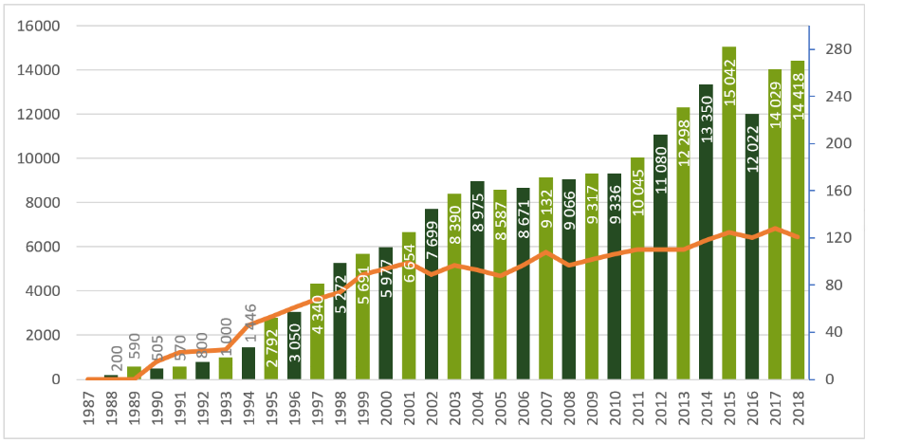
121 страна

Взгляд на выставку 2018
32-й по счету Салон позволил специалистам животноводства со всего мира собраться вместе, обсудить вопросы и проблемы своих профессий, открыть для себя последние инновации, найти решения для своих проектов и узнать о тенденциях и изменениях в сельском хозяйстве.
На выставке побывало 14 418 зарубежных посетителей из 121 страны (в 2017 году их было 14 029 из 128 стран), что в очередной раз подтвердило привлекательность салона SPACE на мировом уровне в непростой ситуации международной конкуренции, сложившейся в прошлом году.
Несмотря на непрекращающиеся трудности получения визы в некоторых странах, во французский город Ренн прибыли многочисленные зарубежные делегации, среди которых:

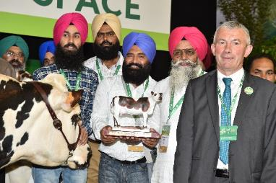 | - Индия: делегация животноводов молочной породы из региона Пенджаб, которые уже посещали Салон в 2015 и 2017 годах,  - Китай: делегация сельхозпроизводителей и должностных лиц Сельскохозяйственной комиссии провинции Цзилинь  - Южная Африка: визит корейской ассоциации заводчиков уток
- Марокко: визит консула Марокко во Франции, совместно с делегацией Марокканской торгово-промышленной палаты
- Западная Африка: делегации представителей секторов птицеводства и свиноводства, состоящие из частных операторов, отраслевых объединений, представителей министерств…
Распределение 14 418 зарубежных посетителей SPACE 2018 по континентам
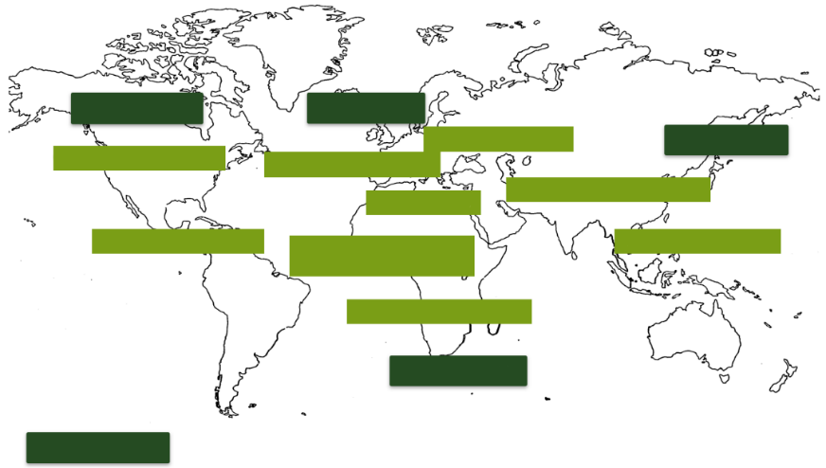

ВОСТОЧНАЯ ЕВРОПА: 6%
СТРАНЫ ДРУГИХ РЕГИОНОВ АЗИИ: 9%
БЛИЖНИЙ ВОСТОК И СРЕДНЯЯ АЗИЯ: 5%
АФРИКА: 21%
ДРУГИЕ АФР. СТРАНЫ: 3%
ЗАПАДНАЯ АФРИКА
Франкоязычные страны: 6%
МАГРИБ: 12%
ЗАПАДНАЯ ЕВРОПА: 49%
ЗАМОРСКИЕ ДЕПАРТАМЕНТЫ И ТЕРРИТОРИИ: 4%
ЛАТИНСКАЯ АМЕРИКА: 3%
СЕВЕРНАЯ АМЕРИКА: 3%
АЗИЯ: 14%
ЕВРОПА: 55%
АМЕРИКА: 6%
Зарубежное представительство высокого уровня

Основная масса зарубежных посетителей SPACE состояла из руководителей и животноводов:

Наиболее широко были представлены следующие области деятельности: животные корма (27%), забота о здоровье животных (9%), животноводческое оборудование и материалы (8%).
Наилучшее представительство всегда у заводчиков КРС и у птицеводов. Около 20% были связаны с другим видам животных.
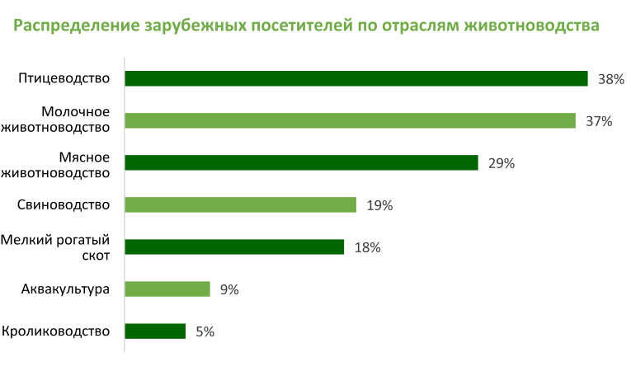

Для международных посетителей главная привлекательность SPACE заключается в том, что он позволяет собрать в одном месте ведущих профессионалов той или иной отрасли. Тем не менее, в зависимости от своего профиля, страны и рода деятельности, посетители имели разные цели. Во время Салона SPACE 2018 были заявлены следующие побудительные мотивы:
1 – Поиск новых коммерческих партнеров или встреча с уже имеющимися
2 – Знакомство с новинками
3 – Поиск новых брендов или товаров для продажи в своей стране
4 – Выбор отраслей и предприятий для инвестиций
5 – Генетика животных

89%

встретили новых партнеров благодаря посещению Салона
76%

считают SPACE полезным для реализации своих проектов
80%

открыли для себя новые технологии, продукты или оборудование

Одной из сильной сторон салона SPACE является его способность к ежегодному обновлению как содержания, так и коммерческих предложений, привлекая таким образом новых посетителей. В 2018 году 44% из зарубежных гостей приехали на Салон впервые. Примерно таким же был процент новых зарубежных экспонентов.
Международная привлекательность SPACE постоянно растет. Кроме того, Салон становиться для все большего числа экспонентов способом приобрести известность за рубежом и наладить экспорт.

Международные экспоненты

Международный характер SPACE в первую очередь измеряется, конечно, количеством зарубежных гостей, но также и возрастающим участием иностранных экспонентов. На сегодняшний день 378 зарубежных экспонентов из 38 стран записались для участия в следующем Салоне. 85 из них ранее не участвовали в Салоне в качестве экспонентов, в частности, предприятия из Китая, Италии, Нидерландов, Турции и Израиля.

SPACE 1988 :  340 экспонентов  28 зарубежных экспонентов |  | SPACE 1998 :  1 329 экспонентов  405 зарубежных экспонентов |  | SPACE 2008 :  1 268 экспонентов  360 зарубежных экспонентов |  | SPACE 2018 :  1 410 экспонентов  456 зарубежных экспонентов

456 зарубежных экспонента

Выход на международный уровень становится частью торговой стратегии все большего числа французских и зарубежных экспонентов. В 2018 году 60% экспонентов заявили о ведении ими деятельности или наличии у них проектов деятельности за рубежом, а 40% указали расширение контактов для экспорта своей продукции в качестве основной цели их участия в салоне SPACE. Таким образом, приобретение известности на международном уровне имеет первостепенное значение. SPACE является одним из немногих Салонов, принимающих такой широкий спектр посетителей - в 2018 году были гости из 121 стран - и представляющих все виды животноводческой продукции. Поэтому Салон является основным элементом в их торговой стратегии, о чем заявили 75% экспонентов.

Доля товарооборота, реализованного экспонентами на международном рынке

По данным исследования ADquation SPACE 2018

Чтобы поддержать наших экспонентов в этой деятельности, мы ставим целью привлечь новых профессионалов с развивающихся рынков, продолжать интерес к Салону у иностранных посетителей и достойно конкурировать с другими международными выставками. Для этого SPACE на протяжении многих лет проводит рекламные акции, ориентированные на международный рынок.

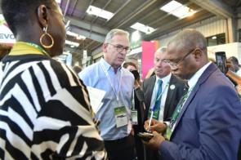 | 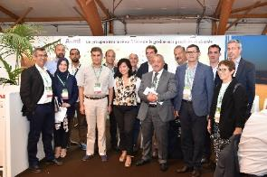 | 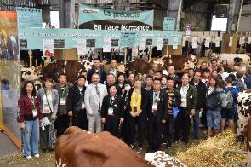

Продвижение салона SPACE на международном уровне

Чтобы Салон все ярче сиял на планете Животноводство, его сотрудники неустанно проводят многочисленные рекламные акции. Сразу после завершения работы одного салона, команда SPACE едет в зарубежные командировки, чтобы подготовить следующий. Множество рычагов задействованы для того, чтобы Салон всегда оставался ГЛАВНЫМ местом встречи представителей отрасли со всей планеты.

Сеть зарубежных партнеров
Наши партнеры играют роль послов салона SPACE в своих странах, рекламируют Салон и позволяют нам поддерживать постоянный контакт с профессионалами по всему миру. Аккредитованные представители организации Bretagne Commerce International, советники по сельскому хозяйству Business France или частные трейдеры 26 партнеров представляют наш Салон в 43 странах. С 2011 года наш постоянный представитель в Западной Африке обеспечивает наше продвижение в этой стратегической зоне.

Распределение партнеров SPACE за рубежом
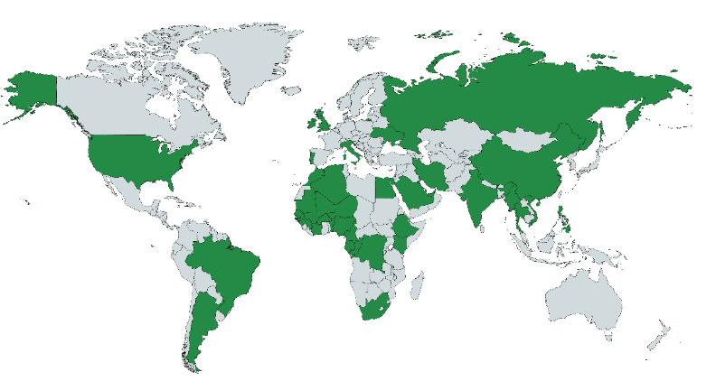

Выбранные зоны для действий - это те регионы, которые имеют высокий потенциал развития, а также те, на которые ориентированы наши экспоненты. В этом году мы впервые организовали рекламные кампании в Бирме (Мьянме), в Эфиопии и в странах Персидского залива.
Широкое участие в выставках за рубежом
За последние годы выставочный ландшафт претерпел значительные изменения. Все больше профессиональных мероприятий организуется по всему миру. Хотя их масштаб очень неоднороден и нередко они посвящены только одной из отраслей, тем не менее, они расширяют предложение, которое раньше было сгруппировано у нескольких ведущих выставочных салонов.
Поэтому для поддержания связей с профессионалами животноводства и каждый раз все более полно удовлетворять их запросы, SPACE сам принимает участие во многих мероприятиях, проводимых за рубежом (напрямую или через наших партнеров на местах). После завершения SPACE 2018 мы приняли участие уже в 33 выставках и конгрессах. А год еще не закончился!

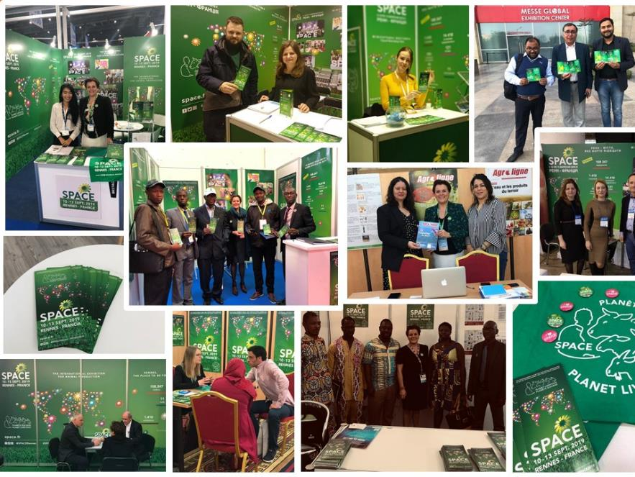

Международная специализированная пресса
Специализированная пресса является нашим привилегированным партнером в продвижении Салона. О салоне SPACE пишут и говорят СМИ по всему миру, благодаря присутствию 80 журналистов международных изданий из 26 стран (380 журналистов было аккредитовано на SPACE 2018).
В 2019 году были установлены новые партнерские отношения со средствами массовой информации в Таиланде, Нигерии, Объединенных Арабских Эмиратах, Восточной Африке (Танзания, Кения, Уганда, Бурунди, Руанда и Эфиопия), Южной Африке и в России, чтобы сделать Салон более известным за рубежом.
Всего о салоне SPACE 2018 было написано более 350 статей.

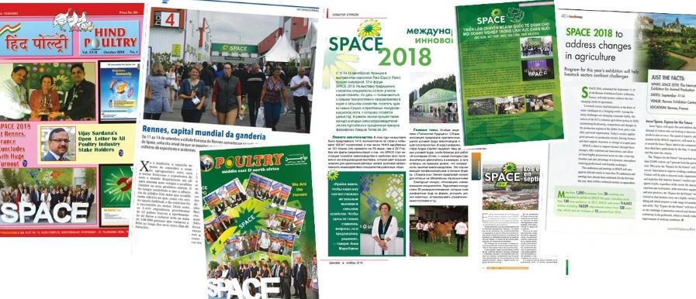

Адаптированные информационные носители
Чтобы адаптировать салон к языковым и культурным особенностям зарубежных посетителей, мы выпустили многоязычные версии всех наших раздаточных материалов:
- Буклеты переведены на 13 языков
- Рекламный проспект переведен на 10 языков и разослан по 12 000 международным адресам
- Мейлы рассылались в течение всего года и систематически переводились на 3 языка (французский, английский и испанский)
- Реклама в прессе: графические материалы публиковались на 15 языках
- Интернет-сайт: страницы на 3 языках (французский, английский и испанский)
- Социальные сети: публикации на 3 языках в Facebook, Twitter, Instagram и LinkedIn.

Зарубежные посетители, ожидаемые на салоне SPACE 2019

Рекламно-информационные акции, которые начали проводиться сразу после окончания салона SPACE 2018, еще не закончены, но они уже приносят свои плоды. Несмотря на проблемы с получением виз в некоторых странах, многие зарубежные гости уже запросили свой значок посетителей выставки, что позволяет предположить хорошую посещаемость нашего следующего салона.

Некоторые официальные делегации уже сообщили нам о своем намерении посетить Салон:
- Казахстан - ожидается визит министра животноводства и сельского хозяйства, посла Казахстана во Франции Жана ГАЛИЕВА, а также порядка двадцати предпринимателей.
- Нигерия пришлет делегацию, состоящую примерно из пятнадцати профессионалов птицеводства.
- Россия - приезжает делегация от Национального органического союза.
- Нидерланды - ожидается визит посла Нидерландов во Франции и около 20 членов MestBank.
- Китай пришлет делегацию в составе 12 официальных лиц под руководством вице-губернатора по сельскому хозяйству провинции Шаньдунь.
- Канада - делегация, состоящая из профессионалов сельского хозяйства.

Чтобы оправдать ожидания всех этих гостей, каждый год мы предоставляем им следующие услуги:
- Международный клуб: место для встреч с экспонентами, с другими международными делегациями, представителями международных консалтинговых организаций (Bretagne Commerce International и Business France), бесплатный перевод, прохладительные напитки и др.
- Встречи в формате B2B: проводятся компанией Entreprise Europe Ouest для того, чтобы дать возможность пообщаться с зарубежными потенциальными клиентами, дистрибьюторами, партнёрами. В 2018 году было проведено около 300 встреч этого формата.
- Справочник языков общения на выставочных стендах упростит посещение салона. В нем перечислены языки, на которых говорят экспоненты и зарубежные гости, что облегчит общение между ними. Справочник также поможет посетителям определить, какие их компаний могут принять их на их родном языке или на английском.

Африка будет в центре внимания на салоне SPACE 2019

Салон SPACE поддерживает привилегированные отношения с посетителями из Африки с самой первой выставки, прошедшей в 1987 году, на которой побывала делегация из Кот-д'Ивуар. Африка является одним из регионов нашей активной рекламно-информационной деятельности. Постоянный представитель, базирующийся в Сенегале, координирует эти действия и поддерживает отношения с организациями и экономическими субъектами региона в течение всего года.
Представители организаций, предприятий, а также посетители из Африки каждый год посещают салон SPACE с различными целями, в зависимости от стран, откуда они приезжают. Некоторые страны, такие как Экваториальная Гвинея, хотят модернизировать свои фермы и стремятся найти на Салоне решения и модели, применимые к их местным условиям.
Другие работают над проектами создания ферм в Африке или хотят инвестировать в новые технологии. Эти профессионалы рассматривают шоу как возможность узнать больше о ноу-хау компаний-экспонентов, в частности бретонских, и о последних инновациях.
SPACE также является местом встречи африканских и европейских профессионалов, стремящихся к развитию своих партнерских отношений. Поэтому помимо Западной Африки, на нынешнем Салоне в центре внимания будет и Центральная Африка - Камерун и Экваториальная Гвинея.
Делегация Экваториальной Гвинеи впервые возглавляет министр сельского хозяйства, животноводства, лесного хозяйства и окружающей среды Николя УНТОНДЖИ АКАПО.
Делегацию из Камеруна возглавит министр энергетики, рыболовства и животноводства д-р ТАИГА.
Из Мали также прибудет делегация в составе представителей APCAM (Постоянное собрание Сельскохозяйственных палат Мали).
Другие страны, такие как Нигер, Сенегал, Кот д’Ивуар, Буркина Фасо, Гвинея Конакри, Того и Бенин будут представлены делегациями отраслевых организаций, например, Объединение птицеводов, ассоциации свиноводов, птицеводов Кот д’Ивуар (INTERPORCI , IPRAVI), союзы птицеводов Камеруна и Того (IPAVIC, ANPAT), ассоциация заводчиков ослов UNAP и другие.

Адаптированное и обновленное содержание салона SPACE 2019

Международные конференции

Для оказания поддержки экспонентам на международном уровне, организация Bretagne Commerce International предложит три заседания фокус-группы Agri Market Focus, посвященные перспективам и возможностям экспорта в следующие страны:
- Вторник 10.09: Алжир
- Среда 11.09: Турция
- Четверг 12.09: Великобритания – с акцентом на последствия Брекзита.
Начало в 11:00 в зале G на площадке Administration

После успеха семинара по теме использования технологии экструзии в производстве кормов для аквакультур, проведенного в 2018 году мы решили посвятить целый день конференции по аквакультуре, которая пройдет утром и после обеда на предстоящем Салоне.
- Утренняя часть конференции будет организована в партнерстве с Aquafeed.com - издателями журналов «Aquafeed» и «Hatcheryfeed». Рабочим языком этой части конференции будет английский, а главной темой - эволюция кормов, используемых в аквакультуре. Она предназначена для зарубежных и французских посетителей, интересующихся экспортом.
- Вторая часть конференции пройдет на французском языке по темам, связанным с управлением фермами, генетикой, качеством животных в аквакультуре.

Вторник 10 сентября - начало в 9:30 - Зал Н площадки Administration

Конференцию проведет Национальный органический союз России - она будет посвящена перспективам органического сельского хозяйства в этой стране. Российский закон, регулирующий этот вид производства, вступит в силу 1 января 2020 года; таким образом, страна демонстрирует свое намерение стать одним из крупных игроков на мировом рынке органического сельского хозяйства.
Вторник 10 сентября - начало в 9:30 - Зал Е площадки Administration

Обновленная программа посещения ферм
Каждый год SPACE предлагает своим посетителям бесплатные посещения ферм. Они пользуются большим успехом и дают возможность специалистам увидеть в работе инновационные методы животноводства, оборудование, а также обменяться опытом с французскими профессионалами.
Чтобы оправдать ожидания наших зарубежных гостей и удовлетворить их новые потребности, каждый год мы обновляем программу посещений.

Вторник 10 сентября
- Молочная ферма коров Нормандской породы – экологически чистое «молоко из сена»
- Молочная ферма коров Прим-Голштинской породы – полностью роботизированная и с цехом метанизации
- ферма кур-несушек – Красный лейбл - разведение под открытым небом
- Рыбоводческое хозяйство кооператива Le Gouessant

Среда 11 сентября
- Козья ферма с производством йогуртов и сыров непосредственно на ферме
- Посещение фермы с откормом на приморских лугах в Мон-Сен-Мишель
- Посещение бройлерной фермы
- Посещение завода Valorex в Комбуртийе
- Посещение фермы коров породы Салерская
- Посещение экпериментальной молочной фермы Дерваль
- Посещение смешанной фермы, работающей по методу AEI - Экологически интенсивное сельское хозяйство

Четверг 12 сентября
- Посещение фермы коров породы Красная луговая
- Посещение молочной фермы с линией переработки молока на ферме
Посещение смешанной фермы, работающей по методу AEI - Экологически интенсивное сельское хозяйство
ПЛОЩАДКА БУДУЩЕГО
НОВЫЕ ПРАКТИКИ И ТЕХНОЛОГИИ, НЕ НАНОСЯЩИЕ УЩЕРБА КЛИМАТУ  FOR THE FUTURE  ЗАБОТЯСЬ О БУДУЩЕМ | Предпримем срочные меры для сохранения климата! В то время, как Мировые эксперты все чаще обращаются к сельскому хозяйству по проблеме климатических изменений, представители Салона и делегаты Сельскохозяйственных Палат выбрали именно эту тему для Платформы будущего 2019 года.
Климатические изменения – это реальность!
Изменение климата уже ощущается и будет чувствоваться все больше и больше, если не предпринимать никаких действия для решения этой проблемы. Яркий пример тому - Редон, в Иль-и-Вилене, на перекрестке Бретани и департамента Земли Луары. Если провести экстраполяцию данных французской метеослужбы Франции по этой коммуне, мы увидим, что среднее возможное число дней, в течении которых температура поднимется выше 25°C, может увеличиться на 25 дней к 2050 году и более чем на 54 дня к 2100 году. Максимальное значение может быть 85 дней в 2050 году и 107 дней в 2100 году. Некоторые агроклиматические факторы (температура, количество осадков, заморозки и другие) могут, таким образом, измениться. Ключевые слова сегодняшнего дня - действовать и приспосабливаться.
ПРЕСС-РЕЛИЗ –МАЙ 2019

Климатические изменения дают новые возможности?
На уровне своих хозяйств аграрии уже давно применяют технологии и приемы, позволяющие избежать неблагоприятного воздействия на климат.
Сокращение использования химикатов, стремление к продовольственной автономии, улучшение генетических характеристик, распланировка участков, биоразнообразие, диверсификация сельскохозяйственных культур и другие методики уже применяются и являются реальными экономическими рычагами для ферм. На Площадке будущего эксперты и сельхозпроизводители поделятся своим опытом и результатами внедрения в практику этих методов.
«Площадка будущего» - это еще и место, где в выгодном свете предстают инновационные возможности экспонентов салона SPACE. Инженеры Сельскохозяйственных палат и их партнеры отобрали много моделей оборудования, адаптированного для задач сохранения климата, созданного для благополучия животных и улучшающего условия труда фермеров.

- В разведении КРС инновационные решения будут представлены для вентиляции стойла, для охлаждения крупного рогатого скота орошением, а также с помощью охлаждающих и рекуперационных матрасов.
- В свиноводстве и птицеводстве в центре мероприятий будет тема управления энергией в целях сокращения выбросов парниковых газов.

На «Платформе будущего» 2019 года особое внимание будет уделено решениям в области производства энергии. Сельхозпроизводители являются сейчас на своих территориях реальными действующими лицами процесса изменения климата Используя солнечную энергию и внедряя метанизацию, они помогают уменьшить зависимость от ископаемого топлива.
Сельское хозяйство также является источником решений в области климата. Вопрос депонирования двуокиси углерода - глобальная проблема современности - найдет некоторые ответы у сельхозпроизводителей. Экспериментальная ферма Треваре в Финистере, участвующая в проекте по снижению содержания двуокиси углерода послужит опорой этого мероприятия. Исследования ведутся здесь по многим направлениям: возраст при первом отеле, скрещивание, депонирование двуокиси углерода на лугах и в живых изгородях и др.
Сегодня агролесоводство также находит возможность создать цепочку положительных для климата взаимосвязей: деревья ветрозащитных полос, с одной стороны, служат улавливателем диоксида углерода за счет фотосинтеза, с другой сторон, они будут использоваться в качестве топлива или строительного материала.

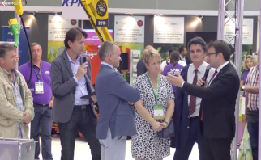
Платформа будущего - площадка для выступлений и обменов мнениями и опытом
Каждый год «Платформа будущего» становится привилегированным местом для встреч институциональных, политических и международных делегаций, приезжающих на салон SPACE.
По теме "Климат-Энергия-ПГ" обмен мнениями с представителями сельскохозяйственных профессий обещает быть очень плодотворным.

В среду 11 сентября мы пригласим вас на два ключевых мероприятия по этой теме: утренний круглый стол на «Платформе будущего, посвященный теме «Сельское хозяйство и климат», а затем конференция на эту же тему на площадке «Région Bretagne» в Зале № 1. Имена докладчиков будут сообщены позже.

«Платформа будущего» разработана и проводится Сельскохозяйственными палатами Бретани и салоном SPACE при поддержке наших партнеров:

- ADEME - Агентство по окружающей среде и управлению энергией
- AGRETIC BDI
- GIE Élevages de Bretagne – Союз животноводов Бретани
- IDELE – Институт животноводства
- IFIP - Институт свиноводства
- INRA - Национальный институт агрономических исследований
- ITAVI - Институт технологий птицеводства
- ITAVI - Institut technique de l’aviculture

Контакты для прессы:
Сильви КОНАН, координатор и менеджер по связям с общественностью
02 96 79 21 25 - 06 30 69 78 21

Встречаемся на Платформе будущего в холле 4 - Стенд B41!

НОВОЕ ПРЕДЛОЖЕНИЕ САЛОНА SPACE - АКВАКУЛЬТУРА

Салон SPACE проводит конференции по аквакультуре уже несколько лет. Добившись первых успехов, Салон хочет заявить о себе на международной арене в качестве одного из ключевых событий для французских и международных участников этой быстрорастущей отрасли, интересующей все большее число посетителей (9 % зарубежных посетителей в 2018 году интересовались аквакультурами).
ПРЕСС-РЕЛИЗ –МАЙ 2019

На Салоне 2019 года по этой теме будет предложено сразу несколько новинок:
- Во вторник 10 сентября утром и во второй половине дня пройдут конференции, посвященные аквакультуре.
- Специальный маршрут по стендам разных экспонентов со специальным предложением для аквакультуры.
- Посещение ферм в период работы Салона.

Цель программы - дать возможность экспонентам и посетителям, интересующихся этой темой, встретиться друг с другом и обменяться мнениями. У многих экспонентов действительно есть предложения по производству рыбы и креветок, но они не выводят их на первый план из-за того, что SPACE имеет репутацию выставки для аграриев, работающих на земле, а не в воде. Для обеспечения успеха этой инициативы мы ведем работу по донесению информации до иностранных и французских предприятий аквакультуры, которые еще не знакомы с нашим Салоном.

Специальный каталог аквакультур
Одной из сильных сторон SPACE является его способность объединить экспонентов, работающих в самых разных областях животноводства. Эти компании все чаще занимаются разработкой специальных предложений для аквакультуры -от кормов до генетики и оборудования. Экспонентам, готовым представить такие разработки, было предложено сообщить об этом того, чтобы мы включили их в специальный каталог.
Такой подход позволит посетителям, интересующимся разведением водных животных, быстро и легко определить интересующие их стенды. Опрос, проведенный в прошлом году, показал, что более ста французских и иностранных экспонентов могут быть включены в такой каталог.

Конференции по теме аквакультуры пройдут утром и во второй половине дня
Две конференции проводятся во вторник 10 сентября для публики, интересующейся новинками и основными тенденциями аквакультур.

- Утренняя конференция будет организована в партнерстве с Aquafeed.com - издателями журналов «AQUAFEED» и «HATCHERYFEED». Ее рабочий язык - английский, а главная тема - эволюция кормов, используемых в аквакультуре. Она предназначена для зарубежных и французских посетителей, интересующихся экспортом.

- Во второй половине дня пройдет вторая конференция, на французском языке, по темам, связанным с управлением фермами, генетикой, качеством животных в аквакультуре.

Посещения предприятий, имеющих отношение к аквакультуре
Западная Франция отличается большим разнообразием производственной системы аквакультуры. Здесь же размещается немало компаний, разрабатывающих технические предложения для этого вида производства. Агропромышленная структура особенно богата компаниями, специализирующимися на переработке рыбы и моллюсков. В настоящее время мы готовим программу посещений по этой теме, которая будет предложена на Салоне.

Аквакультура в мире
В последние годы аквакультура является самой быстрорастущей отраслью животноводства. Это производство в наибольшей степени сконцентрировано в Азии, но развивается также на всех континентах планеты.
Аквакультура производит около 80 миллионов тонн животной и 30 миллионов тонн растительной продукции в год. Порядок цифр сопоставим с результатами отрасли рыболовства. Это является результатом устойчивого роста в последние годы (среднегодовой рост на 5,8% в период с 2001 по 2016 год, по данным последнего доклада ФАО по этой теме). В некоторых регионах этот рост достигает более 10%, особенно в Африке, где потенциал развития в этой области используется далеко не полностью.
Производство рыбной продукции аквакультурой в 2016 году, по регионам
(тыс. тонн; по данным ФАО 2018)
Регион/выбранная страна | 2016 | 2016
Африка | 1 982 | 2%
Северная и Южная Америка | 3 348 | 4%
Азия, без учета Китая | 22 322 | 28%
Китай | 49 224 | 62%
Европа | 2 945 | 4%
Океания | 210 | 0%
Мир в целом | 80 031
Поскольку прогнозируется рост производства аквакультур в ближайшие годы, по некоторым оценкам, в будущем объем животной продукции, получаемой аквакультурой превзойдет объем, получаемый рыболовецкой отраслью.
ПРОДОИЗВОДСТВО РЫБНОЙ ПРОДУКЦИИ АКВАКУЛЬТУРОЙ ПО РЕГИОНАМ И ОТДЕЛЬНЫМ ОСНОВНЫМ ПРОИЗВОДИТЕЛЯМ (тыс. тонн; в процентах от мирового объема)
 | 1995 | 2000 | 2005 | 2010 | 2015 | 2016
Африка | 110 | 400 | 646 | 1 286 | 1 772 | 1 982
Северная и Южная Америка | 920 | 1 423 | 2 177 | 2 514 | 3 274 | 3 348
Азия | 21 678 | 28 423 | 39 188 | 52 452 | 67 881 | 71 546
Европа | 1 581 | 2 051 | 2 135 | 2 523 | 2 941 | 2 945

КОНФЕРЕНЦИИ

Программа на 13 мая 2019 г.
- ВТОРНИК 10 СЕНТЯБРЯ
ПРЕСС-РЕЛИЗ –МАЙ 2019
09:15 - 10:30  Зал A  Площадка Europe | Технические и экономические новости в свиноводческой отрасли
 | С участием экспертов IFIP (Институт свиноводства) и представителей предприятий
 | Организатор: IFIP - Института свиноводства - Тел. 01 58 39 39 56 - Email : ifip@ifip.asso.fr

9:30 - 13:00  Зал E  Площадка Administration | Россия - новый участник органического сельскохозяйственного производства
Организатор - Национальный органический союз
Email: s.shibaev@cis-services.ru

9:30 - 10:30  Зал B  Площадка Europe | Изменения в работе с крупными молочными стадами: как поддержать заводчиков и будущих заводчиков?
 | Участники: Эмманюэль БЕГУЭН (Idèle)
Организатор: Институт животноводства
Тел.: 02 49 71 06 38 - Email : muriel.reullier@idele.fr

9:30 - 13:00  Зал H  Площадка Administration | Форум предприятий аквакультуры по теме кормов «Кормление ради получения прибыли»
 | Достижения и стратегии кормления водных видов для повышения прибыльности
 | Организатор: Aquafeed.com - Email : info@aquafeed.com

11:00 - 11:30  Зал B  Площадка Europe | Социальная устойчивость животноводческих ферм - с чего начать? Опыт Sociel.
 | Участники: Софи ШОВА (Idèle)
Организатор: Институт животноводства
Тел.: 02 49 71 06 38 - Email: muriel.reullier@idele.fr

11:00 - 13:00  Зал G  Площадка Administration | Фокус-группа Agri Market: Перспективы алжирского животноводства и аквакультуры и возможности, открывающиеся для предприятий Бретани. Влияние финансового закона 2019 года на экспорт товаров и услуг на этот рынок.
 | Участники: Халим ХАММАР ХОДЖА - заместитель директора Франко-алжирской международной торговой палаты
Организатор: Bretagne Commerce International
Тел.: 02 99 25 04 02 - Email: k.lherbette@bretagnecommerceinternational.com

Продолжение конференций во вторник 10 сентября

12:00 - 12:30  Зал B  Площадка Europe | Пресс-конференция по теме  «Запуск веб-сайта сети Agri-Sentinelles»
 | Участники: Дельфин НЕЙМЕЙСТЕР и Эльза ДЕЛАНУ (Idèle)
Организатор: Институт животноводства
Тел.: 02 49 71 06 38 - Email: muriel.reullier@idele.fr

14:00 - 16:00  Зал C  Площадка Europe | Встречи со специалистами INRA (Национальный институт агрономических исследований)
 | Организатор: INRA - Тел.: 02 23 48 52 64 - Email: patricia.marhin@inra.fr

14:00 - 14:30  Зал B  Площадка Europe | Производство энергии на фермах жвачных животных - возможности по метанизации на уровне хозяйств.
 | Участники: Франсуа ЖЕРВЭ и Жан-Ив БЛАНШЭН (Idèle)
Организатор: Институт животноводства
Тел.: 02 49 71 06 38 - Email: muriel.reullier@idele.fr

15:00 - 16:00  Зал B  Площадка Europe | Более стабильный доход благодаря правильной комбинации производства сельскохозяйственных культур и животноводства
 | Участники: Пьер МИШЛЕР (Idèle)
Организатор: Институт животноводства
Тел.: 02 49 71 06 38 - Email: muriel.reullier@idele.fr

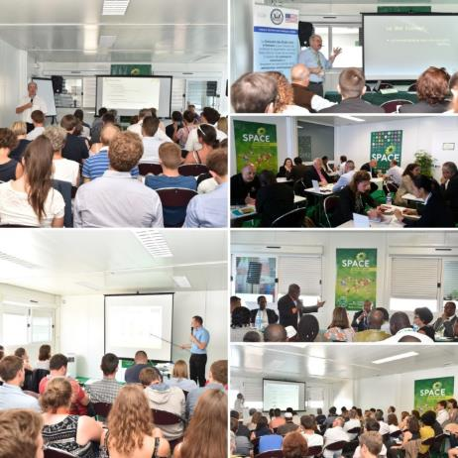

Конференции на Салоне SPACE 2018

- СРЕДА 11 СЕНТЯБРЯ
9:15 - 10:30  Зал A  Площадка Europe | Технические и экономические новости в свиноводческой отрасли
 | С участием экспертов IFIP (Институт свиноводства) и представителей предприятий
 | Организатор: IFIP - Института свиноводства - Тел. 01 58 39 39 56 - Email: ifip@ifip.asso.fr

9:30 - 12:30  Зал 1  Площадка Région Bretagne | Влияние африканской чумы свиней на мировой рынок белковых продуктов
 | Участники: Команда института животноводства ABCIS вместе с представителями МЭБ, ФАО и китайской промышленности
 | Организатор: ABCIS - Тел. : 06 27 13 62 97 - Email: Germain.Milet@idele.fr

9:30 - 10:30  Зал B  Площадка Europe | Займемся углеродом - 5 вопросов для понимания связи между животноводством и изменением климата
 | Участники: Катрин БРОКА (Idèle)
Организатор: Институт животноводства в партнерстве с CNIEL (Французский союз производителей молочной продукции)
Тел.: 02 49 71 06 38 - Email: muriel.reullier@idele.fr

9:00 - 13:00  Зал 2  Площадка Région Bretagne | Новости птичьих патологий
Организатор: AMVA и сектор птицеводства 02 99 32 21 21
Email: evienot@editionsduboisbaudry.fr

10:00 - 18:00  Зал F  Площадка Administration | Бизнес-конвенция "Международные встречи B2B" между экспонентами и потенциальными зарубежными партнерами
 | Отличная возможность для экспонентов SPACE и зарубежных посетителей встретить потенциальных партнеров по бизнесу и технологиям
Организатор: Компания Europe Network
Тел.: 02 57 24 00 28 - Email: sara.bolognini@bretagne.cci.fr

11:00 - 13:00  Зал G  Площадка Administration | Фокус-группа Agri Market: Перспективы животноводства (КРС, МРС, птицы и т.д.) и аквакультуры и возможности, открывающиеся для предприятий Бретани. Экспорт товаров и услуг на турецкий рынок
 | Участники: Илкер ОНУР - Директор компании ADVANTIS CONSULTING, Турция
Организатор: Bretagne Commerce International
Тел.: 02 99 25 04 02 - Email: k.lherbette@bretagnecommerceinternational.com

11:00 - 12:00  Зал B  Площадка Europe | Молочная ферма с низким уровнем выбросов углекислого газа и консалтинг по вопросам углекислого газа в молочном животноводстве: инновационный подход для повышения эффективности системы
 | Участники: Катрин БРОКА (Idèle)
Организатор: Институт животноводства в партнерстве с CNIEL (Французский союз производителей молочной продукции)
Тел.: 02 49 71 06 38 - Email: muriel.reullier@idele.fr

Продолжение конференций в среду 11 сентября
12:00 - 14:00  Шатер  Около входа C | Встречи, по теме продукции, произведенной в Бретани - сельхозпроизводители Бретани – салон SPACE  По предварительной записи

12:30 - 13:00  Зал B  Площадка Europe | Применение в овцеводстве практик, благоприятных для окружающей среды
 | Участники: Синди МОРО
Организатор: Институт животноводства
Тел.: 02 49 71 06 38 - Email: muriel.reullier@idele.fr

14:00 - 16:00  Зал 2  Площадка Région Bretagne | Новости в области здоровья и благополучия животных
Организатор: Anses - Тел. : 06 73 37 76 59 - 06 25 81 49 41
Email: gilles.salvat@anses.fr / nicolas.eterradossi@anses.fr

14:00 - 14:30  Зал B  Площадка Europe | Carbo Agri, метод маркировки, подтверждающий сокращение выбросов парниковых газов у заводчиков КРС
 | Участники: JЖан-Батист ДОЛЬ (Idèle)
Организатор: Институт животноводства
Тел.: 02 49 71 06 38 - Email: muriel.reullier@idele.fr

14:00 - 16:00  Зал C  Площадка Europe | Встречи со специалистами INRA (Национальный институт агрономических исследований)
 | Организатор: INRA - Тел. : 02 23 48 52 64 - Email: patricia.marhin@inra.fr

14:00 - 15:30  Зал E  Площадка Administration | Животноводческие здания для ферм КРС - комфорт и для животных, и для животновода
Организатор: Журнал France Agricole в партнерстве с компанией ETERNIT FRANCE
Тел.: 01 40 22 70 29 - Email: p.turrillot@gfa.fr

14:00 - 17:30  Зал H  Площадка Administration | Взаимозависимость фермерских сообществ и роль молодых сельхозпроизводителей  Взгляд молодых бретонцев, малийцев и малагасийцев.
Организатор: AFDI Бретань
Тел.: 02 23 48 29 57 - Email: afdi.bretagne@maison-agri-rennes.fr

15:00 - 17:00  Зал B  Площадка Europe | Что нового у телят?
 | Участники: Кристоф МАРТИНО (Idèle)
Организатор: Институт животноводства
Тел.: 02 49 71 06 38 - Email: muriel.reullier@idele.fr

- ЧЕТВЕРГ 12 СЕНТЯБРЯ
9:15 - 10:30  Зал A  Площадка Europe | Технические и экономические новости в свиноводческой отрасли
 | С участием экспертов IFIP (Институт свиноводства) и представителей предприятий
 | Организатор: IFIP - Института свиноводства - Тел. 01 58 39 39 56 - Email: ifip@ifip.asso.fr

9:15 - 10:15  Зал B  Площадка Europe | Техника получения трехмерных изображений на службе животноводства
 | Участники: Клеман АЛЛЭН (Idèle)
Организатор: Институт животноводства
Тел.: 02 49 71 06 38 - Email: muriel.reullier@idele.fr

9:15 - 11:00  Зал 4  Площадка Administration | Уменьшение последствий пальцевого дерматита в молочном животноводстве.  Результаты протокола лечения с применением дезинфицирующий ковриков «Saniblanc litière».
 | Участники: Др. Марк ДЕЛАКРУА (эксперт по хромоте у КРС) и Ален СИБЕРАН (специалист по животноводству, компания LHOIST)
 | Организатор: Компания LHOIST - Тел.: 04 70 90 27 27 - Email: contact.agri@lhoist.com

10:00 - 16:00  Шатер | Проводится в третий раз День продовольствия и территорий
 | Организатор: Сельскохозяйственные палаты Бретани в партнерстве с Регионом Бретань и DRAAF, по предварительной записи

10:00 - 11:30  Зал C  Площадка Europe | Как информировать общественность о благополучии животных?
 | С участием представителей заинтересованных сторон и профессионалов кооперативов и животноводческих отраслей
Организатор: Coop de France – Тел.:
Тел.: 01 44 17 57 00 - Email: contact@coopdefrance.coop

10:00 - 18:00  Зал F  Площадка Administration | Бизнес-конвенция "Международные встречи B2B" между экспонентами и потенциальными зарубежными партнерами
 | Отличная возможность для экспонентов SPACE и зарубежных посетителей встретить потенциальных партнеров по бизнесу и технологиям
Организатор: Компания Europe Network
Тел.: 02 57 24 00 28 - Email: sara.bolognini@bretagne.cci.fr

10:30 - 12:00  Зал 1  Площадка Région Bretagne | «Молоко во всех его состояниях» - обзор технологических, экономических и экологических аспектов европейских систем производства молока
 | Участники: Сильвэн ФОРЭ (Idèle)
Организатор: Институт животноводства
Тел.: 02 49 71 06 38 - Email: muriel.reullier@idele.fr

Продолжение конференций в четверг 12 сентября

10:30 - 11:30  Зал B  Площадка Europe | Практические решения для ваших зданий, позволяющие предотвратить тепловой удар у молочных коров
 | Участники: Жак КАПДЕВИЛЬ (Idèle)
Организатор: Институт животноводства
Тел.: 02 49 71 06 38 - Email: muriel.reullier@idele.fr

11:00 - 13:00  Зал G  Площадка Administration | Фокус-группа Agri Market: Последствия Брекзита для экспорта продукции бретонского животноводства и сельского хозяйства через Ла-Манш + состояние дел в животноводстве в Великобритании и появляющиеся новые бизнес-возможности.
 | Участники: Рафаэль ТИРА - директор консалтинговой фирмы UK EXPANDYS
Организатор: Bretagne Commerce International
Тел.: 02 99 25 04 02 - Email: k.lherbette@bretagnecommerceinternational.com

11:00 - 12:30  Зал 4  Площадка Administration | Уменьшение последствий пальцевого дерматита в молочном животноводстве.  Результаты протокола лечения с применением дезинфицирующий ковриков «Saniblanc litière».
 | Участники: Др. Марк ДЕЛАКРУА (эксперт по хромоте у КРС) и Ален СИБЕРАН (специалист по животноводству, компания LHOIST)
 | Организатор: Компания LHOIST - Тел.: 04 70 90 27 27 - Email: contact.agri@lhoist.com

11:45 - 12:45  Зал B  Площадка Administration | Средства подготовки управленческих решений
 | Участники: Патрик САРЗО (Idèle)
Организатор: Институт животноводства
Тел.: 02 49 71 06 38 - Email: muriel.reullier@idele.fr

13:30 - 15:00  Зал 1  Площадка Région Bretagne | Новые технологии в коневодстве
 | Участники: Круглый стол по теме стартапов, выступление заводчика, применяющего «активную конюшню»
Организатор: Конный Совет Бретани
Тел.: 06 98 19 18 81 - Email: conseil-des-equides-de-bretagne@wanadoo.fr

13:30 - 14:30  Зал B  Площадка Europe | На Западе – новинки для здоровья телят
 | Участники: Беатрис МУНЭ, Элиз ВАНБЕРГ и Марлен ГИАДЕР (Idèle)
Организатор: Институт животноводства
Тел.: 02 49 71 06 38 - Email: muriel.reullier@idele.fr

14:00 - 16:30  Зал 2  Площадка Région Bretagne | Встречи со специалистами INRA (Национальный институт агрономических исследований)
 | Организатор: INRA - Тел. : 02 23 48 52 64 - Email: patricia.marhin@inra.fr

Продолжение конференций в четверг 12 сентября

14:00 - 16:00  Зал i  Площадка Administration | Большие данные в птицеводстве - оптимизируйте производство и прибыльность с помощью Porphyrio - программного обеспечения, которое думает за вас
 | Участники: Матье ЛЕПУДЕР (руководитель технологической службы EVONIK), д-р Кристоф МЕРТЕНС (ген. директор EVONIK - PORPHYRIO NV)
Организатор: Evonik Nutrition & Care Gmbh
Тел.: 06 30 48 26 73 - Email: mathieu.lepoudere@evonik.com
14:00 - 16:00  Зал H  Площадка Administration | Как удерживать свои показатели в условиях климатических изменений?
 | Каковы последствия для наших хозяйств? Какие новые приемы могут использоваться в животноводстве? Какие есть технологические решения?
 | С участием животноводов и консультантов Сельскохозяйственных Палат
Организатор: APCA
Тел.: 01 53 57 10 74 - Email: Sylvie.lefeuvre@apca.chambagri.fr
14:00 - 16:00  Зал E  Площадка Administration | Депонирование двуокиси углерода в земледелии и меры поощрения - проект CARBOCAGE
 | Участники: Сара КОЛОМБИ (уполномоченная по вопросам климата Сельскохозяйственной палаты региона Земли Луары) и Эрве ГОРИУС (уполномоченный Сельскохозяйственной палаты региона Бретань)
Организатор: Сельскохозяйственная палата
Тел.: 02 23 48 27 89 - Email: laurence.ligneau@bretagne.chambagri.fr

14:00 - 15:30  Зал 5  Площадка Administration | Потребитель желает знать, откуда происходит еда, которая лежит у него в тарелке. Как наши отрасли могут обеспечить ему такую возможность?
 | Акцент на инструментарий обеспечения отслеживаемости происхождения продукции (сбор данных, безопасное хранение и передача информации, блокчейн и т.д.) Инструментарий и конкретные примеры его применения
 | Организатор: KERHIS - Тел.: 02 98 86 02 22 - Email: kerhis@kerhis.com

14:15 - 18:00  Зал C  Площадка Europe | Корма животных для обеспечения здоровья и роста скота - экспертная поддержка от биотехнологического концерна Eurofins
Организатор: EUROFINS
Тел.: 02 51 83 21 00 - Email: NutritionAnimaleFrance@eurofins.com

15:00 - 16:00  Зал B  Площадка Europe | Как сделать телят более крепкими
 | Участники: Орор ВАШ и Валери ДАВИД (Idèle)
Организатор: Институт животноводства
Тел.: 02 49 71 06 38 - Email: muriel.reullier@idele.fr

Продолжение конференций в четверг 12 сентября

15:45 - 17:15  Зал 5  Площадка Administration | Потребитель желает знать, откуда происходит еда, которая лежит у него в тарелке. Как наши отрасли могут обеспечить ему такую возможность?
 | Акцент на инструментарий обеспечения отслеживаемости происхождения продукции (сбор данных, безопасное хранение и передача информации, блокчейн и т.д.) Инструментарий и конкретные примеры его применения
 | Организатор: KERHIS - Тел.: 02 98 86 02 22 - Email: kerhis@kerhis.com

16:00 - 17:30  Зал H  Площадка Administration | Каким образом информационный центр SPIE может помочь в улучшении управления животноводческими предприятиями?
 | Участники: F. Teyssonnières (животноводческое предприятие), Л.Дюво (животновод)
Организатор: Инфоцентр SPIE Французских сельскохозяйственных палат - Тел.: 01 53 57 10 74
Email: Sylvie.lefeuvre@apca.chambagri.fr

16:30 - 17:00  Зал B  Площадка Europe | Теленок 2+: влияние двойной вакцинации матерей на характеристики теленка
 | Участники: Беатрис МУНЭ и Марлен ГИАДЕР (Idèle)
Организатор: Институт животноводства
Тел.: 02 49 71 06 38 - Email: muriel.reullier@idele.fr

16:45 - 17:45  Зал 1  Площадка Région Bretagne | Опросы Agrinautes 2019: оборудование, практика и ожидания животноводов, использующих интернет для их профессиональных нужд
 | Участники: Микаэль МЕНАЖЕ (Datagri) и Кристоф СЕМОН (Hyltel)
Организатор: компании Web-Agri, Datagri и Hyltel
Тел.: 03 44 06 68 14 - Email: melmas@terre-net-media.fr

- ПЯТНИЦА 13 СЕНТЯБРЯ
9:15 - 10:30  Зал A  Площадка Europe | Технические и экономические новости в свиноводческой отрасли
 | Участники: экспертов IFIP (Институт свиноводства) и представителей предприятий
 | Организатор: IFIP - Института свиноводства - Тел. 01 58 39 39 56 - Email: ifip@ifip.asso.fr

9:30 - 10:30  Зал F  Площадка Administration | Передача животноводческих и земледельческих хозяйств
 | Участники: Лоран ТОМАС (технический директор) и Морган ЛЕПАЛЛЕК (руководитель сектора)
Организатор: COGEDIS
Тел.: 06 03 12 37 56 - Email: laurent.thomas@alteor-conseil-juridique.com

9:45 - 12:15  Зал 1  Площадка Région Bretagne | Международная встреча по теме сырья:  Тенденции в кормлении животных и производстве продовольствия  затем  Глобальная логистика морских торговых потоков и место Китая на мировой арене: последствия для Европы и запада Франции  Участники: Жером ЛАПРЕ
12:30 - 15:30  Зал 2  Площадка Région Bretagne | Встречи по вопросам кормления животных и производства продовольствия  Фуршет
Организатор: FEEDSIM AVENIR
Тел.: 06 31 52 87 44 - Email : laurent.morin@feedsimavenir.com
Informations et inscription sur www.carrefourmatierespremieres.com

10:00 - 11:00  Зал i  Площадка Administration | Производство американской сои
 | Организатор:USDA - Email: beatyeb@state.gov

10:00 - 11:30  Зал B  Площадка Europe | Работа, проводимая животноводческой и мясной отраслями и для них, в целях улучшения благосостояния и защиты животных
 | Участники: Валери ДАВИД (Idèle)
Организатор: Институт животноводства и INTERBEV
Тел.: 02 49 71 06 38 - Email: muriel.reullier@idele.fr

10:15 - 12:00  Зал H  Площадка Administration | F@RM XP - презентация инноваций на эскпериментальных фермах КРС
Организатор: F@RM XP
Тел.: 06 86 40 37 83 - Email: bernard.leviol@bretagne.chambagri.fr

Продолжение конференций в пятницу 13 сентября

10:30 - 12:00  Зал G  Площадка Administration | Пять основных этапов успешного повторного запуска хозяйства
 | Участники: Бернар ШАРЛОТЕН (Президент Quatuor Transactions) и Жан-Мишель ЛЕПРИОЛЬ (трейдер)
Организатор: QUATUOR TRANSACTIONS
Тел.: 02 97 46 71 26 - Email: info@quatuor-transactions.com

11:00 - 12:00  Зал i  Площадка Administration | Оптимизация кормления телят
Организатор: Д-р Дрю Вермьер, президент компании Nouriche Solutions, LLC
Email: beatyeb@state.gov

11:00 - 12:00  Зал F  Площадка Administration | Проекты метанизации
 | Участники: Лоран ТОМАС (технический директор) и Морган ЛЕПАЛЛЕК (руководитель сектора)
Организатор: COGEDIS
Тел.: 06 03 12 37 56 - Email: laurent.thomas@alteor-conseil-juridique.com

12:00 - 12:30  Зал B  Площадка Europe | Биологическая безопасность и здоровье молочных коров - удачные методы и приемы
 | Участники: Беатрис МУНЭ и Франсуа ЖЕРВЭ (Idèle)
Организатор: Институт животноводства
Тел.: 02 49 71 06 38 - Email: muriel.reullier@idele.fr

САЛОН ГЕНЕТИКИ 2019

Салон генетики 2019 будет отмечен двумя знаковыми событиями: Европейский конкурс Красно-пестрой породы коров и Национальный фестиваль породы Салерская. 11 межрегиональных конкурсов, презентации по генетике, а также аукцион кроссбредов дополнят программу.
550 голов крупного рогатого скота 13 разных пород выйдут на Главный ринг, сменяя друг друга, на протяжении четырех дней Салона 00 животных 11 пород овец и коз также будут там представлены.
ПРЕСС-РЕЛИЗ –МАЙ 2019
ВТОРНИК: два национальных конкурса мясных пород
С 10:00 до 14:30, пять мясных пород (Шаролезская, Красная Луговая, Партенез, Лимузинская и Аквитанская Светлая) примут участие в межрегиональном конкурсе.
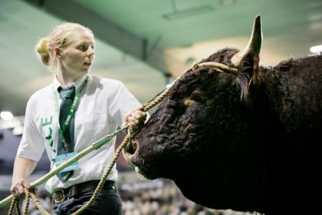
Затем пройдет национальный конкурс породы Салерская. Салерская порода продолжает показывать положительную динамику на французском «Большом западе». Ее достоинства привлекают все новых заводчиков лактирующих коров, стремящихся к автономии и рентабельности своих хозяйств. Методы производства Салерской породы следуют за потребительским спросом. В 14:30 этой породе будет предоставлен главный ринг для определения победителей секций. Присуждение специальных призов запланировано с 17:00 до 18:00.
Для участия в соревновании будут отобраны 70 представителей породы. Отбор животных для участия в конкурсах будет проходить, в основном, в колыбели породы, но будут представлены и регионы французского Большого востока и Большого запада. Параллельно с конкурсом мясные животные будут предложены на продажу профессионалом мясной отрасли.

СРЕДА: европейский конкурс Красно-пестрой породы, межрегиональные конкурсы, а также продажа элитных кроссбредов
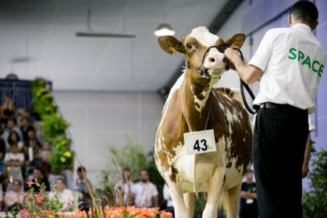
60 коров Нормандской породы, 12 коров породы Брун и 45 коров Красно-пестрой породы поочередно выйдут на ринг начиная с 9:00. Также как и представители всех других пород, животные этих пород в течение всего лета будут проходить предварительный отбор для участия в конкурсе Иметь животных, отобранных для участия в Салоне

SPACE - большая честь для заводчиков. На первом европейском конкурсе Красно-пестрой породы ожидается участие животных их Нидерландов и Германии.des animaux en provenance des Pays-Bas et d’Allemagne sont attendus.
До начала аукциона на Главном ринге пройдет мероприятие по генетике, организованное группой Evolution. Оно затронет разные темы в форме презентаций животных, выступлений животноводов, специалистов и т.п. Очередной день работы Салона закончится аукционом кроссбредов. Начиная с 16:30 на продажу будут выставлены животные–носители генотипов 7 разных пород (Прим-Голштинская, Нормандская, Красная луговая, Монбельярд, Брун, Джерсейская и Симментальская). Среди животных породы Красная луговая и Джерсейской породы, выставленных на аукцион, будут в том числе особи из других стран.

ЧЕТВЕРГ: конкурс породы Прим-Голштинская Атлантическая
В 2018 году наш салон проводил конкурс породы Прим-Голштинская, а в этом году запланирован конкурс Прим-Голштинской Атлантической породы - он пройдет в четверг с присуждением титула Чемпионки в конце дня.
Всем хорошо известные и уважаемые судьи из Швейцарии Паскаль Аншо и Мартэн Кипфер будут судить этот конкурс. Конкурс завершится в пятницу утром межрегиональным соревнованием. Конкурс Прим-гольштинской породы салона SPACE считается образцовым на европейском уровне всеми, кто увлечен генетикой.

ПЯТНИЦА: Фестиваль молочных пород и парад награжденных животных
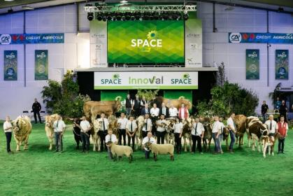
Межрегиональные конкурсы пород Монбельярд и Симментальская пройдут один за другим в пятницу.
Запланирована также презентация конной индустрии, предложенная Конным центром Бретани.
Салон завершится презентацией особей КРС, получивших награды в конкурсах в течение всей недели.

Постоянная экспозиция в залах 1 и 1 bis
Презентация животных на салоне SPACE пройдёт и в форме выставки животных в течение всех 4 дней работы Салона: крупный рогатый скот будет представлен в холле 1. В холле 1 - месте хорошо посещаемым зарубежными гостями Салона - будут представлены 11 пород овец и коз.

ПРОГРАММА КОНКУРСОВ

Вторник 10 сентября | День мясных пород, генетический фестиваль Салерской породы
10:00 - 11:00 | Межрегиональный конкурс породы Шаролезская
11:00 - 12:00 | Межрегиональный конкурс породы Красная лугов
12:00 - 12:30 | Межрегиональный конкурс породы Партенез
12:30 - 13:30 | Межрегиональный конкурс породы Лимузинская
13:30 - 14:30 | Межрегиональный конкурс породы Аквитанская Светлая
14:30 - 17:00 | Национальный конкурс породы Салерская (определение победителей секций)
17:00 - 18:00 | Национальный конкурс породы Салерская (присуждение главного приза)
Вторник 11 сентября | Межрегиональные конкурсы породы Нормандская, Брун и Джерсейская  Европейский конкурс Красно-пестрой породы  Мероприятие по генетике «Evolution», аукцион Génomic Elite («Элитная геномика») SPACE 2019
9:15 - 12:30 | Межрегиональный конкурс Норманской породы
12:45 - 13:15 | Межрегиональный конкурс породы Брун
13:15 - 13:45 | Межрегиональный конкурс породы Джерсейская
13:45 - 16:15 | Европейский конкурс Красно-пестрой породы
16:15 - 16:30 | Мероприятие по генетике «Evolution»
16:30 - 18:30 | Продажа Génomic Elite («Элитная геномика») SPACE 2019
Четверг 12 сентября | Конкурс Прим-Голштинской Атлантической породы
9:30 - 17:30 | Конкурс породы Прим-голштинская (определение победителей секций и присуждение главного приза)
Четверг 13 сентября | Фестиваль молочных пород и презентации пород
10:00 - 11:30 | Конкурсы породы Прим-голштинская
11:30 - 13:30 | Межрегиональный конкурс породы Монбельярд
13:30 - 14:15 | Межрегиональный конкурс породы Симментальская
14:15 - 14:40 | Презентация конной индустрии и Бретонской лошади
14:45 - 15:15 | Парад награжденных животных (по одному животному от каждой породы, по 2 животных от избранных пород)

Встречаемся у ринга и болеем за участников конкурсов!

